诚信应考，考试作弊将带来严重后果！
_____________ ________
…

姓名 学号
学院 专业 座位号
( 密 封 线 内 不 答 题 )
……………………………………………………密………………………………………………封………………………………………线……………………………………线………………………………………

华南理工大学本科生期末考试
《工科数学分析》2014—2015学年第一学期期末考试试卷（B）卷
注意事项：1. 开考前请将密封线内各项信息填写清楚；
2. 所有答案请直接答在试卷上(或答题纸上)；
3．考试形式：闭卷；
4. 本试卷共 5个 大题，满分100分， 考试时间120分钟。

题 号 | 一 | 二 | 三 | 四 | 五 | 总分
得 分

一、填空题（每小题3分，共15分）
  - 函数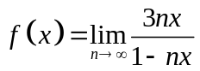的间断点及其类型为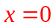是可去间断点；
  - 已知函数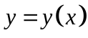由方程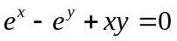所确定，则曲线在点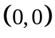处的切线方程为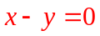；
  - 设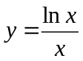，则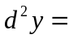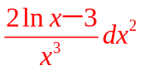；
  - 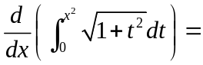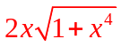；
  - 反常积分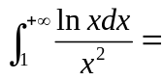．
二、计算下列各题（每小题8分，共16分）
1. 求极限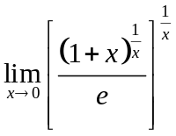
解：
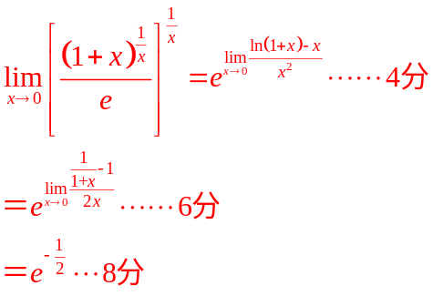
2. 计算定积分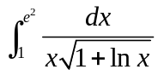
解：
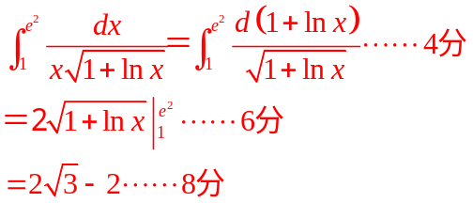
三、解答下列各题（每小题10分，共40分）
1. 设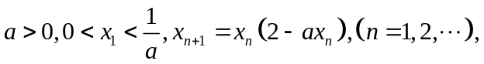试证明数列收敛，并求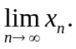
证明：（1）
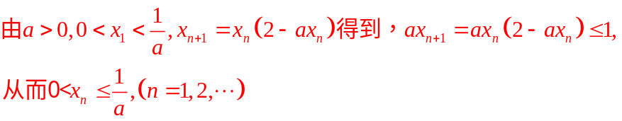，
即数列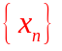有上界；3分
（2）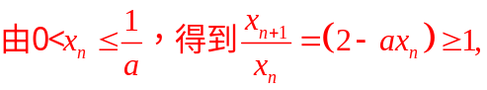即，数列单调增加。 6分
利用单调有界收敛性定理可知，数列收敛。 7分
（3） 10分
2. 设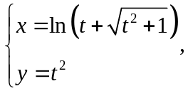求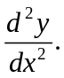
解：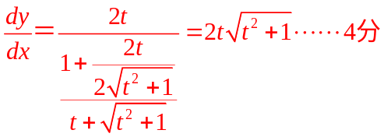
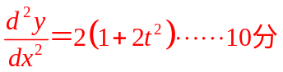
3. 求不定积分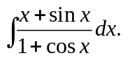
解：
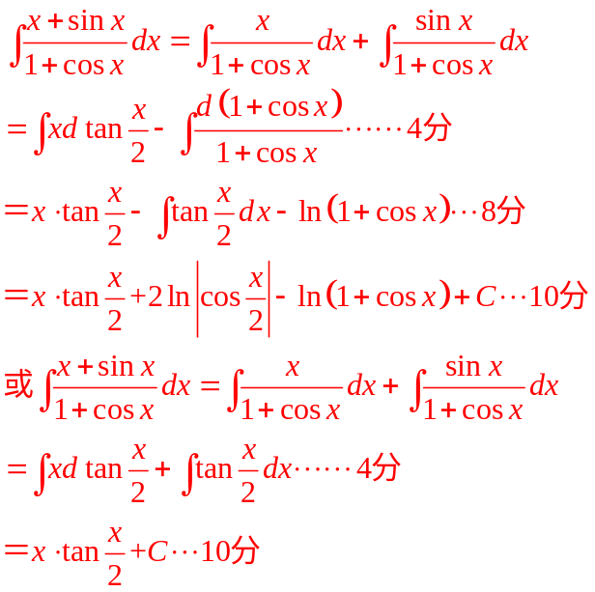
4. 求由曲线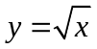及所围平面图形绕轴旋转所得旋转体的体积。
解
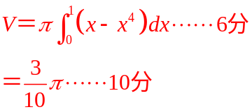
四、证明题（每小题10分，共20分）
1. 设函数在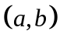上连续，且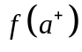与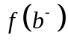都存在，证明在上一致连续。
证明：令
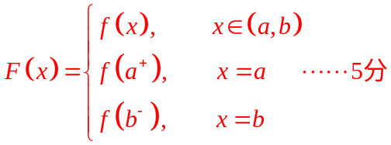
则
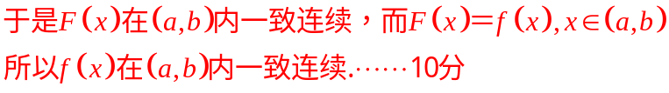
设和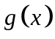在上二阶可导，且满足条件证明：
- 在开区间内，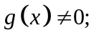
- 至少有一点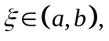使得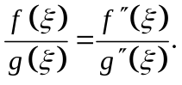
证明：（1）反证，设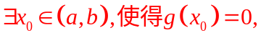
则由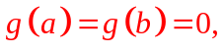
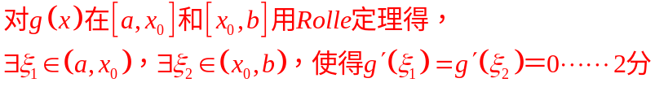
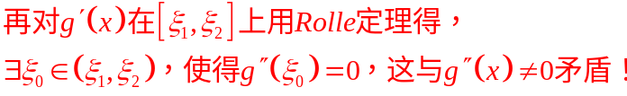
所以在开区间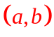内，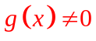 4分
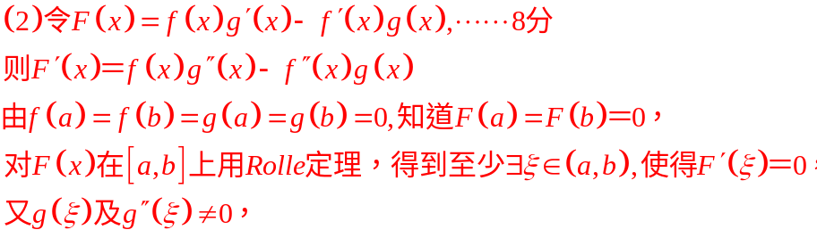
则，至少有一点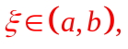使得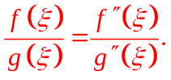 10分
五、应用题（本题9分）
问当在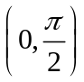内取何值时，曲线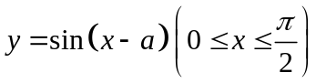与轴，轴及直线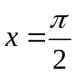所围图形的面积最小，并求此最小面积。
解：
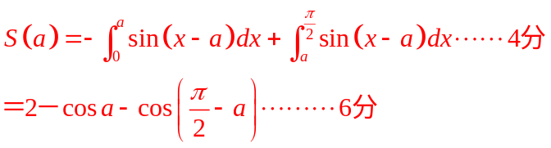
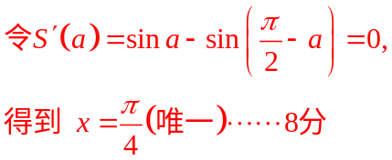
又根据实际意义，所求的最小值存在，
故